 | Name | Klasse | Datum |  | KV 55

Stationenkarten: Sinne


Station 8: Fisch im Aquarium

1. Schneide die Bilder von KV 49 aus.
2. Klebe die Rückseiten aufeinander.
3. Schiebe das Holzstäbchen zwischen die Bilder.
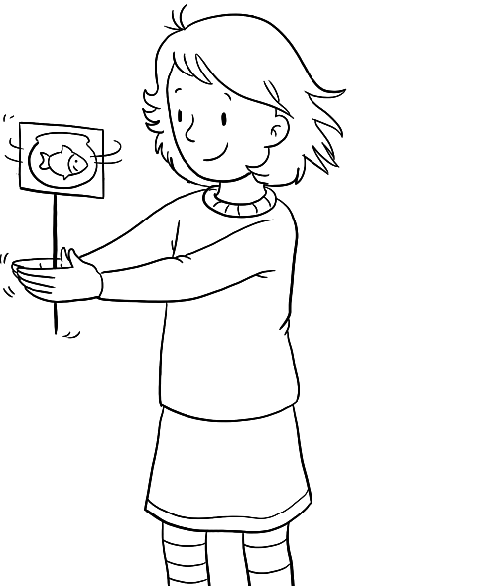
4. Drehe das Holzstäbchen, so schnell es geht,
zwischen deinen Händen.
5. Was siehst du?



